Задание
Напишите бота, который принимает сообщения от пользователя. Если в нем содержится файл, то бот должен сохранить его в S3 хранилище.

Основные требования:
- при первом сообщении бот должен ответить сообщением, которое содержит строку [greeting]
- при втором и последующих сообщениях, если в сообщении нет файла, бот должен ответить строкой, которая содержит [document is required]
- бот должен реагировать только на файлы (в tg api поле называется document). А картинки, отправленные как картинки, бот не должен воспринимать, как файлы
- если боту отправили файл, он должен сразу отправить сообщение, которое содержит строку [document]. Затем загрузить файл в S3 и отправить сообщение, которое содержит [document has been saved]
- файл нужно загрузить в корень bucket
- файл нужно назвать так, как назвал его Telegram, то есть загрузить его в S3 с тем названием, которое пришло из tg api в поле file_name.

ВАЖНО!
Если сообщения не будут содержать указанные названия, тесты будут падать.
Корректные сообщения:
- [greeting]
- [greeting] Приветствие
- [greeting] Любой текст, который вы пожелали дописать
Некорректные сообщения:
- greeting
- Приветствие

Как должен работать бот:

Архитектура

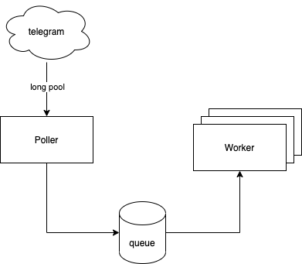

Бот состоит из трех основных частей:
- poller (поллер)
- queue (очередь)
- worker (воркеры)
Poller. Внутри должна работать фоновая корутина, которая получает данные из Телеграма методом getUpdates. Когда новые данные появились, poller должен положить их в очередь.
Важно: параметр timeout в этом методе нужно указать 60.
Требования:
- poller должен быть один. Если параллельно кто-то будет вызывать getUpdates, новые события от бота могут быть потеряны
- poller не должен выполнять бизнес-логику. Он должен только получить событие из Телеграма, положить объект в очередь и забыть.
Worker. Должен запустить внутри несколько корутин, которые будут получать сообщения из queue и выполнять бизнес-логику. Количество корутин определяется в параметрах воркера (класс WorkerConfig поле concurrent_workers).
Такая архитектура позволяет масштабировать производительность, потому что мы можем гибко добавить количество воркеров в случае большой нагрузки.

Подсказка. Запущенные корутины лучше обернуть в bot.utils:log_exceptions. Если у вас будут исключения в фоновых корутинах, то вы о них не узнаете. Просто будет ощущение, что ничего не работает.

Запуск и тестирование
Работа для выполнения задания будет проводиться в папке bot. Нужные файлы:
base.py
poller.py
utils.py
worker.py
Для запуска бота нужно запустить файл:
python3 run_bot.py
Настоятельно рекомендую сначала реализовать бота и протестировать его руками, а потом запускать автотесты. Для тестирования бота нужно запустить:
pytest tests/bot -vv -s

Рекомендуемый ход выполнения
- Реализовать poller. Результатом этапа будет заполненная очередь объектами UpdateObj
- Реализовать worker без бизнес-логики. То есть он должен вычитывать сообщение из очереди и на новые события отправлять, например, hello обратно в чат
- Реализовывать бизнес-логику

Дополнительные требования
Являются необязательными, автотестами не покрываются.
- При запуске бота нужно проверить корректность Telegram-токена (метод getMe). Если токен некорректный, завершить запуск бота и вывести ошибку
- При запуске бота проверять bucket, в которых нужно загружать файлы из Telegram. Если такого bucket не существует, завершить запуск бота и вывести ошибку
- После отправки пользователем файла нужно спросить пользователя, желает ли он переименовать файл. Если да, спросить новое имя файла, а после загрузить файл с новым именем в s3
- Добавить команду для получения списка загруженных файлов
- При загрузке файла в хранилище S3 отправлять прогресс загрузки сообщений пользователю в Telegram
- Сделать поддержку бота в VK. Описание bot api — https://vk.com/dev/bots_docs

